モジュール1-ラビリンスについて

この配布資料について

このブリーフィングでは、ラビリンスとは何かを紹介し、ラビリンスが今日どのように使用されているかの歴史、性質、および例をほとんど提供しません。

特に、以下について説明します。

- 迷宮とは？
- ラビリンスの種類–遭遇する可能性のあるより一般的なラビリンスパターンのいくつかを考慮
- 迷路の一部–迷路のさまざまな部分を説明するために「迷宮の話」を導入
- 足を動かさずに歩くことができる迷路–床や地面に配置する必要のない迷路を考慮
- ラビリンスの簡潔で不完全な歴史。

このモジュールを学習した後、迷路が何であるかを説明し、迷路が今日そのような魅力を保持する理由のいくつかを理解することができるはずです。

モジュールを使用するには：

- これらの注意事項を読んで反映してください。
- ビデオを見る：https://youtu.be/ZoW5OXBzufY [YouTubeビデオウィンドウの[設定]ボタンをクリックして、言語の字幕を選択します]
- 反射運動を行います。

ご質問やご意見がございましたら、お問い合わせください。

1. 迷宮とは？

ラビリンスは、それを歩く人を中心に導く単一の経路です。迷路とは異なり、迷子になるための行き止まりや盲目的な通路はありません。スパイラルとは、パスにねじれと回転が含まれている点で区別されます。

パスは、ペイント、草にカット、石でマークアウト、磨かれた大理石で舗装、または他の無数の方法があります。ラビリンスは、永続的にレイアウトすることも、一時的に配置することもできます（多くの場合、キャンバスまたは他の素材に描かれたモバイルラビリンスは、梱包して場所から場所へ移動できます）。それらは、指でトレースするために膝の上に座ることができる小さなものを含め、実質的に任意のサイズにすることができます。

ラビリンスは世界の多くの場所で見られ、長い歴史があります。地面にエッチングされた、石で舗装された、または壁に引っ掻かれた一般的なパターンが多くの場所で発見されました。それを歩く人に強力な肯定的な影響を与えると思われるほぼ普遍的で古代のシンボルとして、迷路はしばしば「アーキタイプ」、または論理的に説明するのが難しいレベルで私たちに話すものと呼ばれます。

迷路は、歴史のさまざまな時期に特に人気があります。ラビリンスは、多くのローマ時代のモザイクに見られますが、西暦13世紀までには、北ヨーロッパの多くの大聖堂の床に組み込まれていました。

ラビリンスは、特定の文化または宗教によって所有されていません。古代の例はほとんどの大陸で見られますが、それらの目的は謎のままです。迷宮は確かに儀式の目的に使用され、また集会場所としても使用されています。最も一般的には、歩行に使用されています（以前は巡礼の一部としてしばしば使用されていましたが、現在では瞑想、反射、および日常生活の忙しさや懸念からの単純な脱出として使用されています）。

迷宮の魅力

増え続ける証拠は、迷路歩行の治癒の質を支えています。公開された研究の調査で、ハーバード大学医学部の心身研究所のハーバートベンソン博士は、そのような実践が血圧の低下と呼吸数の改善の両方につながると確信しています。慢性的な痛み、不安、不眠症は、明らかなリラクゼーション効果とは別に、迷路を定期的に歩くことで軽減されることを強く示唆する利用可能な証拠がある他の状態です。

同様に、John W. Rhodesによる16の研究の広範なレビューにより、ポジティブ
ラビリンスに従事することの影響は、ラビリンスウォーキングが多くの潜在的な利点を提供するという提案に重みを追加します。

たとえば、ミャンマー神学研究所では、コミュニティの精神的な生活を促進することを主な目的として、教員、スタッフ、学生によって迷路が作成されました。迷宮は、それを歩いた人が神とのつながりを見つけるようにとの祈りでレイアウトされました。それが完了するとすぐに、個人は迷路の道を歩いた結果として治癒の事件を報告し始めました。不規則な心拍に悩まされていたある人は、彼の心拍が迷路との遭遇後に正常に戻ったと報告しました。女性は、弱い心を持ち、自分が道を歩く身体的能力を持っていることを疑っていたにもかかわらず、歩いたときに「持ち上げられた」と感じたと報告した。

大学のキャンパス、病院、本社の敷地内に出現した迷路を含め、迷路が使用されている多くのグループや組織にとって、コミュニティ構築の焦点も重要です。

ラビリンスの使用

ラビリンスは、多くの目的に使用されます-紛争の解決、問題解決の支援、治癒および治療目的、チームビルディングおよびコミュニティビルディング。しかし、最も一般的には、迷宮は個人が単に熟考、瞑想、または世界の忙しさから短時間離れることができる空間として使用されます。

現在、米国だけでも5,000を超える迷路があると考えられています。これらの多くは、このプロジェクトで使用されているラビリンスの場合のように、キャンバスマットまたはその他の素材にペイントされた携帯用ラビリンスです。このアイデアは、1990年代にサンフランシスコのグレース大聖堂でキャンバスラビリンスの使用を普及させたローレンアーレス牧師の仕事に負うところが大きい。この革新性の移植性はすぐに一般的になり、米国中に何百もの同様の折り畳み式迷路が作成されました。

多くの恒久的な迷路の設置も作成されました。クラブ、教会、寺院、病院、町の広場、公園、刑務所、および学校は、迷路が見つかる多くの場所の1つです。

今日、多くの人々が迷路を歩いて、短い間瞑想、反射、日常から離れます。多くの人々は、インスピレーション、高揚、インスピレーションの閃きを感じていると報告しますが、最も一般的には迷路を歩いているときに平和の感覚を持っています。他に何も提供しなかった場合、迷路は、あなたが自分と一緒にいることができる安全なスペースを提供します。

2. ラビリンスの種類

ラビリンスにはさまざまな形とサイズがあります。一部の人々は、パターンが異なると、歩く人に異なる影響を与える可能性があることを示唆しています。場合によっては、特定の目的を念頭に置いて迷路が設計されているようです。

ラビリンスは常に円形であるとは限らず、その経路も常に滑らかに曲がりくねっていません。たとえば、フランスのアミアンと英国のイーリーの大聖堂のインスタレーションは、非常に角張ったパターンを示しています。それにもかかわらず、明確に定義された境界線には、これらの迷路とすべての迷路が含まれており、それらを歩く歩行者には、それらが動き回って最終的には中心に向かっていることが明らかです。

中世のスタイルで見られるおなじみのパターンなど、多くの迷路のデザインには、頻繁に曲がりくねっているので、私たちが今来た方向に戻ることができます。中世（Chartres）パターンの独創的な特徴は、その曲がりくねった道が時々中央に近づき、それから再び外縁に向かって歩行者を連れ去ることです。

いわゆる「行列」ラビリンスには、中心に向かう経路とは異なる経路があります。 「バルチックホイール」は、そのようなタイプのラビリンスです。これらは、人々が反対方向に歩いて他の人を通り過ぎる必要なく、人々の「行列」が迷路を歩くことを可能にします。ダンス」。

他の場所では、ラビリンスをそのように設計するためのはるかに実用的な理由があるかもしれません。木の周りにパスをルーティングしたり、利用可能な土地の特定の形状とサイズにパスを合わせたりするのはその一例です。

ラビリンスパスは、2つの場所間の友情を表すロゴまたはデザイン（たとえば、異なる国の2つの「ツインタウン」のロゴ）を地面に描くために描かれ、次のような特別な目的に使用されます。紛争の解決と和解、または単に芸術的に創造的で楽しいものにすること。

クラシック（「クレタン」スタイルとも呼ばれる）、中世（シャルトル大聖堂で見られる11回路の「シャルトル」デザインを含む）、および「バルティックホイール」の迷路パターンがおそらく最も一般的に見られる.

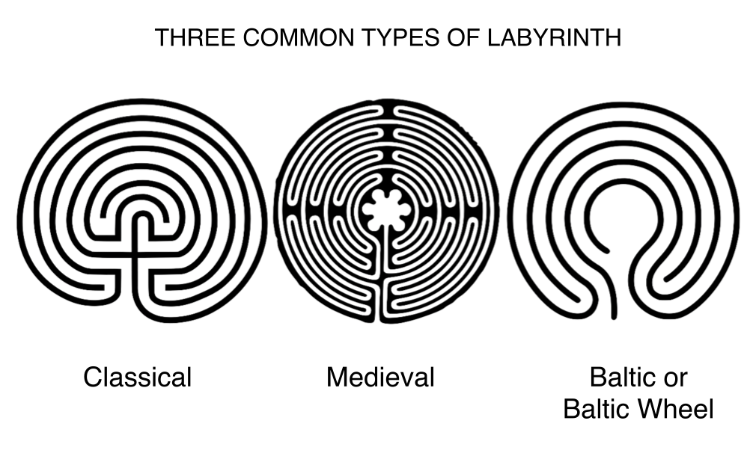

「迷路の男」タイプなどの他の人もよく知られています（特にネイティブアメリカンコミュニティでは「迷路の男」）。

興味深いのは、特に古典的なタイプを描くのに特に明白なパターンではないように見えるものが、さまざまな場所で見つかった迷路の多くのデザインで現れることです。

歴史を通して。 これらを作成したさまざまな人々は、いくつかの特別な知識やインスピレーションを利用していたようですが、これは謎のままです。

非常によく見られる他のタイプのラビリンスには、サンタローザ、スワスティカ、ローマの「蛇行」タイプがあります。 ジェフサワードの論文「迷路または迷宮...」をダウンロードしてください。違いは何ですか？ 詳細については.

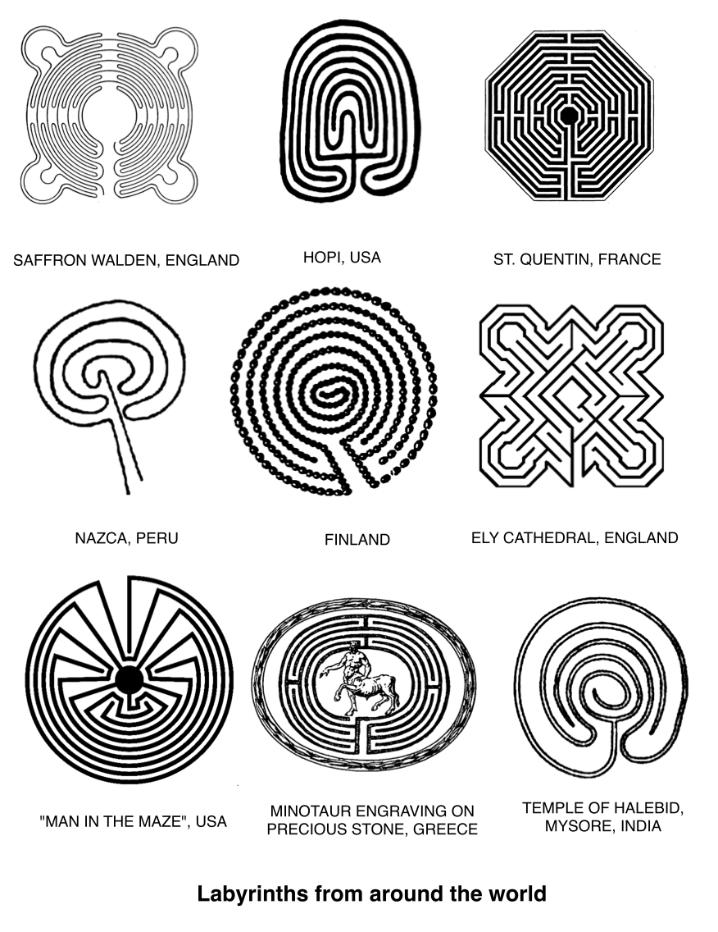

3. 迷路の部品

迷路の一部を説明するために使用されるさまざまな用語に出くわすことがあります。以下は特に一般的です：

- パス-しきい値から中心までの迷路のルート
- しきい値–ラビリンスへの入り口/出口、外界とラビリンスの特別な、または「神聖な」空間に出入りするポイント
- センター–迷路の道をたどるときに到達する究極のポイント。センターは、「帰宅」または旅の完了に関連付けられることがあります。ラビリンスの道の比Oneの1つは、全体としての人生です（東邦野Oodhamの人々は特にこれを信じています）。
- したがって、中心に来ることは、一部の人々によって、人生の一致、調和、または充足のポイントに来ていると見なされます
- 行列の迷路–中心から出て行く経路とは別の経路を持つ迷路。これは、式典のために迷宮を使用するのに特に役立ちます。多くの人が迷路を同時に出入りする場合
- 徒歩-閾値から中心への歩行。外への歩行または歩行とは対照的。
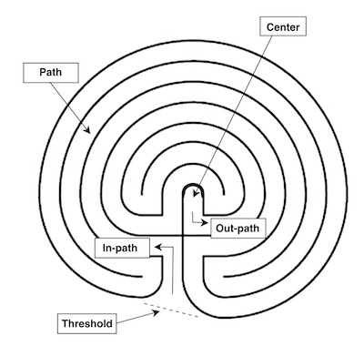
Parts of a Classical labyrinth

中世タイプの迷路では、次の用語がよく使用されます。

- Lunation –ラビリンスの端の周りの半円、または「カップ」。ルネーションがデザイン以外の目的に役立ったかどうかはわかりませんが、イースターの日付を計算するために（他の情報と一緒に）月暦として使用できる可能性があるというのは、ありそうにないかもしれませんが現代的な理論です。シャルトルの迷路の端にある凹凸のあるパターンは、銃眼窩（城砦の防御壁の上部に似ており、エルサレムの壁と比較して）またはへこみ（フランス語、「歯」）と呼ばれることもあります。
- Labrys –ミノア文明に特に関連する二重aの形。これはミノタウロスとラビリンスの物語を生み出しました。ロゼット–ラビリンスの中心を囲む花びらのパターン。キリスト教の伝統ではしばしば聖母マリアに関連付けられ、多くの東洋の伝統では蓮の花の花びらに関連付けられています。
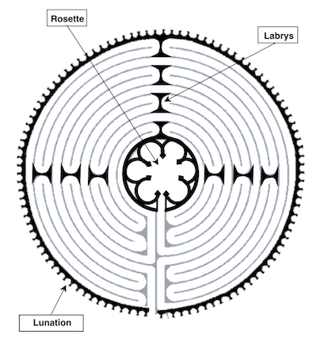
Parts of a Chartres labyrinth

4. 足を動かさずに歩ける迷路

指のラビリンスを「歩く」ことは、スペースが不足している人や、従来のラビリンスを物理的に歩くことができない人にとっては1つの可能性です。この迷路では、パスは紙に描かれ、または溝として描かれ、通常木に彫られ、セラミックで成形され、または他の材料を使用して作られ、移動の手段は足と脚ではなく指を動かすことです。

さまざまなサイズと重さのフィンガーラビリンスは、オンラインストアなどから入手できます。ほとんどは、膝の上に座ったり、小さなサイドテーブルに座ったりするように設計されています。スリムな形は、簡単に保管できますが、魅力的なテーブルデコレーションとしても機能します。紙やその他のクラフト素材で作られた迷路は簡単に作れます。

指のラビリンスは、ベッドに縛られている人や視覚障害のある人を含め、地上のラビリンスを歩くことができない人でもこの貴重な体験を共有できるようにする上で重要な役割を果たします。ニール・ハリス、https：//www.relax4life.com/instructor/neal-harris/、プロのカウンセラー、フィンガーラビリンスクリエーター、The Labyrinth Societyの創設メンバーは、20年以上にわたり様々な治療環境でハンドラビリンスを使用してきました.

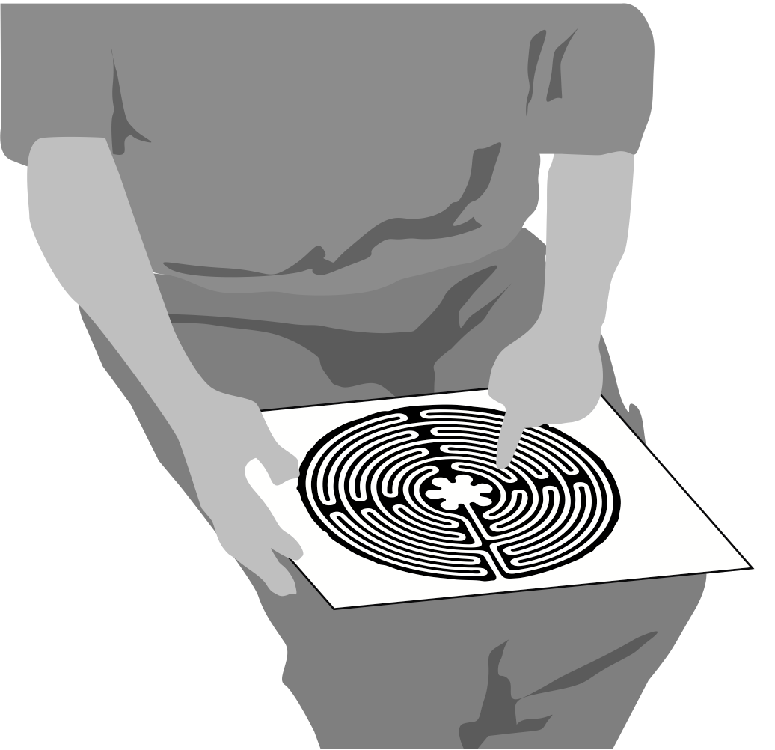

フィンガーラビリンスは、保管する場所がほとんどなく、自宅で使用することができます

ハリスの研究により、彼は両手を使用する（または2人で使用する）ことを含むダブルラビリンスの先駆者となり、脳の左右半球の活動のバランスを保つのに役立ちました。

このような迷路を歩くことは、とりわけ、脳の損傷を受けて治癒する脳卒中患者を助けました。

フィンガーラビリンスは、より大きないとこよりも有利になる可能性があります。歩行者は、必要に応じて歩行中に目を閉じる機能を提供します。

指でトレースできる迷路は、木や石で彫る必要はありません。紙に描かれた経路は、クッションカバーや敷物に刺繍され、壁（またはノッティンガム大学で開催される特別なイベントの場合はスイミングプール）に投影されるものはもちろん、同じ目的に役立ちます。ひもまたは羊毛とカードのシートで作られているか、一時的にサンドボックスでマークアウトされています。

ラビリンスは陶器に細工され、毛布の正方形に編まれ、遊びの生地から指で彫られています。リサモリアーティのポートフォリオ（http://www.pathsofpeace.com/photogallery.html#http://www.pathsofpeace.com/photogallery）には、カボチャにカットされた迷路も含まれています。迷路を作成するために使用できるものには、実際に制限はありません！

ポスターに描かれた迷路、または壁に投影された迷路は、指で経路をたどるだけでなく、目でその経路をたどることによって「歩く」ことができます。そのようなアプローチは、ラビリンスの絵をピン留めする小さな壁のスペースを見つけることができる人は言うまでもなく、麻痺した人のためにラビリンスの道とつながる手段を提供するかもしれません。

5. ラビリンスの簡単な歴史

ラビリンスには非常に長い歴史があります。私たちはこの歴史がどれほど古くかを知らないだけで、まだ新しい発見がなされています。

ギリシャ神話の有名な物語は、アテナイのテセウスの物語を語っています。テセウスは、クレタ島の王ミノスの娘アリアドネが剣と糸の玉を使って彼に贈り物をし、恐ろしい怪物を乗り越えました。避けられない迷宮の中心に閉じ込められています。ミノタウロスを倒した後、テセウスは内向きの旅で解き明かされた糸をたどり、その反対側が迷路の入り口で結ばれていたので、歩みをたどります。その後、ペアはナクソス島に逃げ、ミノスを怒らせ、迷宮の作成者を罰することを誓います。

この迷宮は、ミノスが息子として提示することを恥じていたミノタウロスを収容する手段として、独創的な発明家であるダイダロスによって設計されました。毎年、ミノタウロスの飽くことのない食欲を満たすために、本土から7人の若い男性と7人の若い女性が送られました。テセウスが迷宮の謎を解きミノタウロスを圧倒した後、ダイダロスはミノスの王国から逃げ出したが、猛烈な王はテセウスに対する想定された支援の罰として彼を難攻不落の塔に追放した。息子のイカロスが太陽に近づきすぎたことで有名になった物語で、彼に再び出会う。彼は塔での投獄を逃れる手段として父親が彼のために作った翼のワックスを溶かした。

ダイダロスの「ラビリンス」は、現在「迷路」と呼ばれています。ミノタウロスをその中心に安全に投獄するために設計された多くの行き止まりと交差点が含まれている可能性があります。また、あえてさまよう人を捕まえるために設計されました。しかし、テセウスは、その道を踏む者を捕まえてnorすために出て行ってください。現代のパズル迷路には同じ原則が組み込まれています。秘密を知っている人にとっては、複雑な場合でも中心への道は1つだけです。

さまざまな文明が、ギリシア人と同じ頃に迷宮を使用したことが知られています。たとえば、偉大なヒンドゥー教の戦士アルジュナの息子であるアブヒマニュの叙事詩マハーバーラタの物語は、若者がどのように自分の道を作るかを教えています戦場に向かい、敵を倒す方法を示しましたが、まだ戻る方法は示していません。この物語は、古典的なパターンの独特の変種ではあるものの、古典的なスタイルとの顕著な類似性をもたらす迷宮としてヒンドゥーの伝承に描かれています。

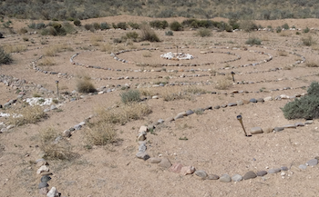
チャクラとヴューハの迷宮、3つのリングの中央のらせん

サンスクリット語でChakra-vyūha（文字通り「ホイールバトルフォーメーション」）として知られるヒンズー教のバージョンは、迷路パターンでの軍隊の配置を表します。それは、ヒンドゥー教、タントラ、ジャイナ教の文学だけでなく、数多くのレリーフにも見られます。

古代の迷宮は通常、地面に石でマークアウトされているか、床のモザイクでモチーフを形成していました。生け垣のある庭の迷路は、ヨーロッパの後期ルネサンス期の発明であったようです。

迷路とは対照的に、迷路には1つのパスしかありません（少なくとも通常）。いくつかの特別に設計されたラビリンスの場合のように、2つ以上のパスが進入手段として提供されている場合でも、辿られるパスはラビリンスの中心部につながります。これがポイントです。パスをたどり、あなたが行く必要がある場所にあなたを連れて行くことを信頼することを除いて、心配することは何もありません。

テセウスのミノタウロスの敗北は、ギリシャ人によって定期的に制定され、後にローマ人によって迷路の周りのいわゆる「クレーンダンス」で制定され、トロイでのギリシャ人の勝利を思い出し、 「トロイのゲーム」。これは、ラビリンスがかつて使用されていた使用例のさらなる例を提供します-儀式およびお祝いの目的のために。初期のキリスト教徒の中には、テセウスの神話を改造して、単一の道に従わない人々に直面する地獄の危険を描写する人もいました。彼らのセンターとの出会いは、救われるのではなく、むさぼり食うことでした。しかし、キリスト教徒は、迷宮は新しいエルサレムへの魂の道のall話であり、不信心な人だけが地獄への降下で終わることを期待できると信じていることを指摘するのは公平です。

一般に、ローマ人の時代から、迷宮は保護の場と考えられてきました。彼らは私たちが私たちの内面の生活に触れても、私たちを保持する安全な空間です。同じことは、立っている石の輪、森の木立、人々の輪にも当てはまります。すべては、慈悲の精神によって保持されている、ポジティブなエネルギーを含んでいるようです。

幸いなことに、今日の迷宮には通常、センターで地面を叩くミノタウロスがいません。私たちを圧倒するスペースではなく、発見と成長の場所です。ヘルマン・カーンは次のように適切に述べています。「迷宮では、あなたは自分を失うことはありません。あなたは自分自身を見つけます。」

ラビリンスの古典的な形式（わなにかかったタイプではありません）は、今日よく見られるパターンです。北米とインドで発見された迷路でも同様のパターンが見つかっています。

古典パターンの例は、ジャイナ教、ヒンドゥー教、仏教の写本、ジャワ、ネパール、アフガニスタンで見られるデザインに見られます。

スペイン北西部のガリシアにある迷宮の岩面彫刻（岩の彫刻）は、青銅器時代の初期のものと考えられており、古いバビロニアのタブレットに見られる迷路のパターンは、ほぼ同時期に妥当な確度で日付を付けることができます。初期のエトルリアの例も見つかりました

明らかなことは、ラビリンスの歴史は非常に長く、記録された歴史自体よりも長いということです。

ローマ時代のモザイクの多くは、複雑な迷路パターンを設計に取り入れており、特徴的に角度のあるパスを表します。これは、フロアエリアのある象限から別の象限に移動することで順番に完了します。

ローマの作家、プリニー・ザ・エルダー（西暦23 / 24–79）は、彼の「自然史」に建築迷路のリストを掲載しており、迷宮はローマ人にとって美的魅力以上のものであったことを示唆しています。

オーストリアの旅行者、ゲルノット・カンドリーニは、ヨーロッパの迷宮のツアー中にこの神聖な場所で出会った男性から、この特定の迷宮の重要性についての1つの説明を思い出します。

男性は「母親の腹」であり、「地球につながるへその緒」だと断言しました。 「それは女性の踊りです」と女性は言いました、「そしてあなたの男性はそれを決して理解しないでしょう」。別のオブザーバーが述べたように、ラビリンスが「地球の象徴、魂の子宮、そして踊る地面」であることが真実である場合、ラビリンスは、私たちが歩く基盤、私たちが食べるものすべての提供者、そして私たちに家を建てる確かな基盤を提供してくれます-母なる地球、またはガイアと呼ばれる家。

アメリカ大陸の迷宮の歴史は、ほとんど語られない物語のままです。図面は南アメリカで発見されましたが、ネイティブアメリカンの人々の間での参照は数世紀にわたっています。ラビリンスの岩の彫刻は、米国南西部、特にニューメキシコとアリゾナで見られます。

生命を与える母なる地球としての迷宮の概念は、多くのネイティブアメリカンの表現に見られます。精神的な再生と、ある世界から次の世界へと進むプロセスは、ホピ族にとっての迷宮の象徴でも重要であると考えられています。
ネイティブアメリカンのペトログリフとバスケットワークには、古典的なパターンの顕著なバリエーションがあります。2つの入り口を持つ正方形の迷路と、古典的な迷路のなじみ深い回り道と「クモの足」のように見えるものの両方を組み合わせたパターン 歪み（下図を参照）。 このいわゆる「迷路の男」パターンは、Tohono O’odhamの人々の象徴です。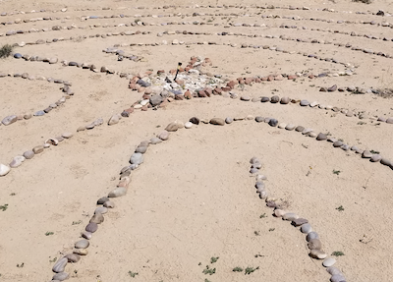

「マン・イン・ザ・メイズ」迷路、その独特の広い
角回転

ヨーロッパでは、フランスのシャルトル（パリの南西約80マイル）にあるノートルダム大聖堂の迷宮が特に有名です。今日でもここを歩くことができる迷宮は、13世紀にさかのぼります。

大聖堂は何世紀にも渡って巡礼者にとって重要な目的地でした。訪問者には、エルサレムに旅行することができなかった人が含まれていました。代わりに、ラビリンスは巡礼の象徴的な焦点を提供します。

多くの人が、長い苦労を経て神聖な町にたどり着き、迷路の石のタイルを歩いたと言われています。巡礼者にとって、このような素晴らしい大聖堂で迷宮の中心に到達することは、新しいエルサレムに到着することでした。

シャルトルの迷宮のデザインは驚くほど美しいです。パターンに設定されるのは、112のルネーション、または迷路の外縁を示す装飾モチーフです。ほぼ完璧な対称性を備えたこの迷宮は、この素晴らしい大聖堂の壮大さと傑作の証であり、並外れたバラの窓を含む多くのステンドグラスの窓が大きな空間に輝いています

北と南の翼廊と、その外観を飾る複雑に作られた彫刻を浴びています。

身廊の西端にある大きなバラ窓は、その垂直面から大聖堂の床にレバーで固定することができれば、迷路の平面図に正確に置き換えられるとよく​​言われます。しかし、著名な迷宮史家のジェフ・サワードはこの理論を反証しています。それにもかかわらず、迷宮のデザインの意味に関する謎は学者を引き付け続けています。ある人は、かつてイースターの時期にボールに関する儀式を制定するためのスペースを提供したかもしれないと示唆しました。
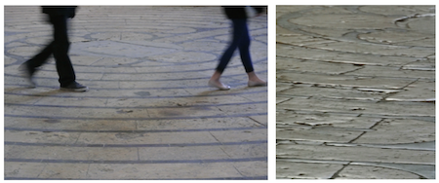
フランスのシャルトル大聖堂の800年の迷宮
今日でも歩ける

シャルトルの傑作は、迷宮の本拠地であるヨーロッパに生き残っている多くの大聖堂、修道院、有名な教会の1つです。他の例としては、アミアン、ポワティエ、サンカンタンの迷路があります（破壊された以前の迷路を置き換えるものもあります）。

ヨーロッパの他の場所では、別の設定で迷路を見つけることができ、私たちが知る限り、異なる目的で使用されていました。

北スカンジナビアのバルト海沿岸付近では、「トロイタウン」として知られるようになった場所で、石で形成された600以上の迷路が発見されています。

スカンジナビアの迷宮はすべて、クラシックまたはスパイラルベースのクラシックスタイルに従います。設計のバリエーションは、バルト海の南海岸線およびドイツ語圏のヨーロッパの国で見つかった迷路にあり、現在は「バルトホイール」スタイルとして知られています。スカンジナビアの迷路が海岸に近接していることは、それらが漁民にとって重要な集合場所であったことを示唆しています。

今日、迷宮はかつてないほど人気が​​あります。過去30年の間に、他のすべての人類史よりも多くの迷路が作成されたと考えられています。ある程度、これは驚くことではないかもしれません-世界人口は過去100年ほどで指数関数的に増加しました、そしてもちろん、私たちは先祖よりもより効果的なポータブルアーティファクトを生成し、それらに関する情報を伝える手段を持っています。

著書「Walking a Sacred Path」では、ローレンアーレス博士は、1991年の大E日直前に初めて公開されたサンフランシスコのグレース大聖堂の迷宮に対する前例のない関心について説明しています。

これがグレース大聖堂の迷宮の人気であったため、アーレス牧師はすぐに彼女の迷宮の歩みをアメリカ中だけでなく世界中の多くの人々に届けるように求められました。

グレース大聖堂の迷宮の大きな革新は、ポータブルキャンバスの使用でした。これは、ある場所から別の場所に持ち出し、必要に応じてレイアウトし、再び折りたたんで他の場所に使用できるようにするものです。目的。 Lauren Artressの召集と、ニューエイジの教師であるJean Houston博士の初期のインスピレーションによって、迷宮は再建されるようになりました
癒し、瞑想、反省、コミュニティ構築、平和構築、その他多くの目的のための有名なスペースとして。

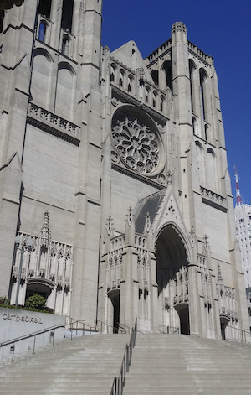
サンフランシスコのグレース大聖堂

Labyrinthos (http://www.labyrinthos.net/ - http://www.labyrinthos.net/), ラビリンスの歴史家ジェフとキンバリーサワードによって設立された組織は、ラビリンスの歴史について学ぶための家です。 その広範なウェブサイトの記事と写真は、学術論文や研究記事を発行するCaerdroiaを含む2つの年次ジャーナルによってサポートされています。 ラビリントスは、ラビリンスについてさらに発見するための素晴らしい宝庫を提供し、彼らのウェブサイトは訪問してブックマークする価値があります。 そこに行くには、次のリンクをクリックしてください：ラビリントス.

もっと遠く行く

役立つかもしれない資料：
- Labyrinths: Ancient Aid for Modern Stresses, Karen Leland
- 'Benefits of Labyrinths in Healthcare Settings'

記事およびその他のリソース：

- Labyrinthos http://www.labyrinthos.net/
- The Labyrinth Society Research Resources https://labyrinthsociety.org/useful-research-resources (迷宮ウォーキングの利点に関する研究および記事への参照)
- Relax4Life https://www.relax4life.com – ダブルフィンガーラビリンスの作成者、ニール・ハリスのウェブサイト.

